Pe2.3 La placa base

Nom i cognoms: | Victor Alvarez,Eric Cañas i Raúl García

NOTA: Poseu les respostes en color blau.
NOTA: Consulteu la data de lliurament de l'activitat; no s'acceptaran lliuraments fora de termini.
NOTA: Teniu en compte que el lliurament té una limitació de capacitat! Les imatges han de ser en baixa resolució i de visió clara.

Guardeu el document amb la inicial del vostre nom mes el cognom, guió baix i el què posa a la
primera línia d'aquest document. Com a exemple, aquest document seria:

Icognom_pe23_placa_base.odt

Realitzeu les activitats següents.

1.- Busqueu 4 marques de plaques base i feu-ne un llistat:
1. ASUS
2. Gigabyte
3. MSI (Micro-Star International)
4. ASRock

2.- Busqueu 3 botigues d'informàtica amb productes d'informàtica (components) a la pàgina web i poseu-ne l'adreça web:

- PCComponentes: https://www.pccomponentes.com/

- Amazon (secció d'informàtica): https://www.amazon.com/

- Newegg: https://www.newegg.com/

3.- Busca una imatge d'una placa base actual (que suporti memòria ram DDR4) i indica tots els components de la placa base vistos a teoria de plaques base. La imatge ha de ser de 800 x 600 com a mínim. Poseu també l’enllaç de la pàgina del manual de la placa base que heu trobat.
Identifica el components següents com a mínim:

 | Component |  | Ports d'expansió
1 | Sòcol del processador (socket) | A | PCI Express *16
2 | Slots de RAM | B | PCI Express *1
3 | Pont Nord (northbridge) (si n'hi ha) | C | PCI (si n'hi ha)
4 | Pont Sud (southbridge) | D | Sata
5 | Xip de BIOS | E | IDE (si n'hi ha)
6 | Pila de la BIOS | F | M.2 (si n'hi ha)
7 | Connectors plafó frontal (PWR_LED, etc.) |  | Altres connectors
8 | Connector ATX 20/24 pins | G | Connector ventilador CPU
9 | Connector ATX 12V | H | Connector ventilador xassís (caixa) (ventiladors addicionals)
10 | Connectors USB plafó frontal | I | Connector port paral·lel (impressora)
11 | Connectors plafó darrera “rear-panel” | J | Connector port sèrie (COM)
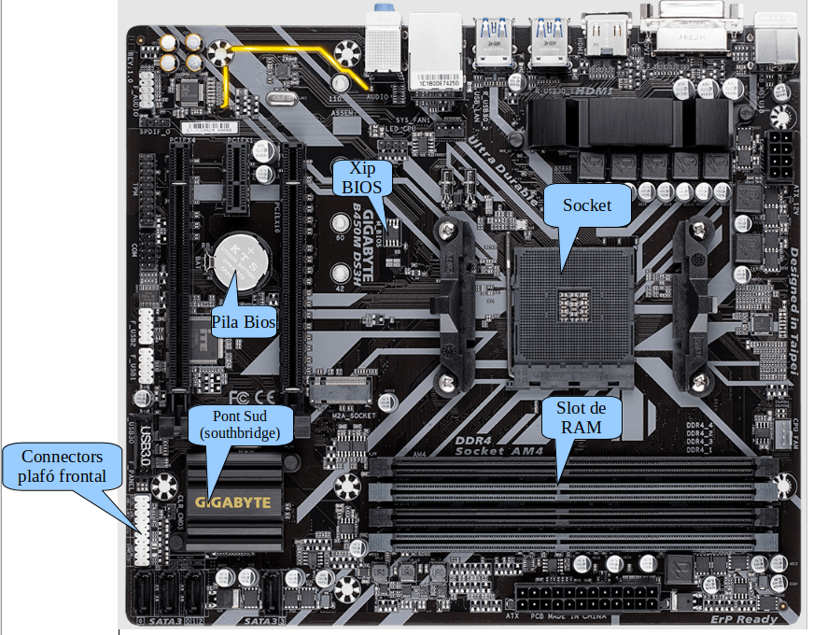
4.- Busca una imatge del plafó del darrera de la placa base del punt anterior i marca els ports del plafó del darrera (“rear-panel”).

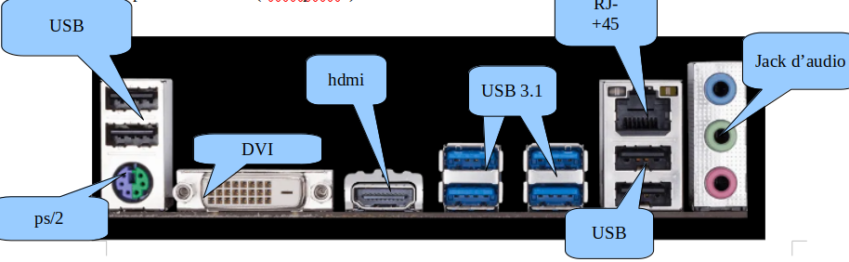

5.- TALLER: Desmunteu la tapa de l'ordinador i completeu la taula següent:

Procés de la pràctica:
1.- Retirar els cargols de la tapa i guardar-los.
2.- retirar la tapa.
3.- Observar la placa base i apuntar els valors de la taula següent:
4.- posar la tapa a l'ordinador.
5.- Tornar a posar els cargols a la tapa.

Número ordinador | INFORMACIÓ | FOTOGRAFÍA | OBSERVACIONS
Tipus de caixa | Micorbone | 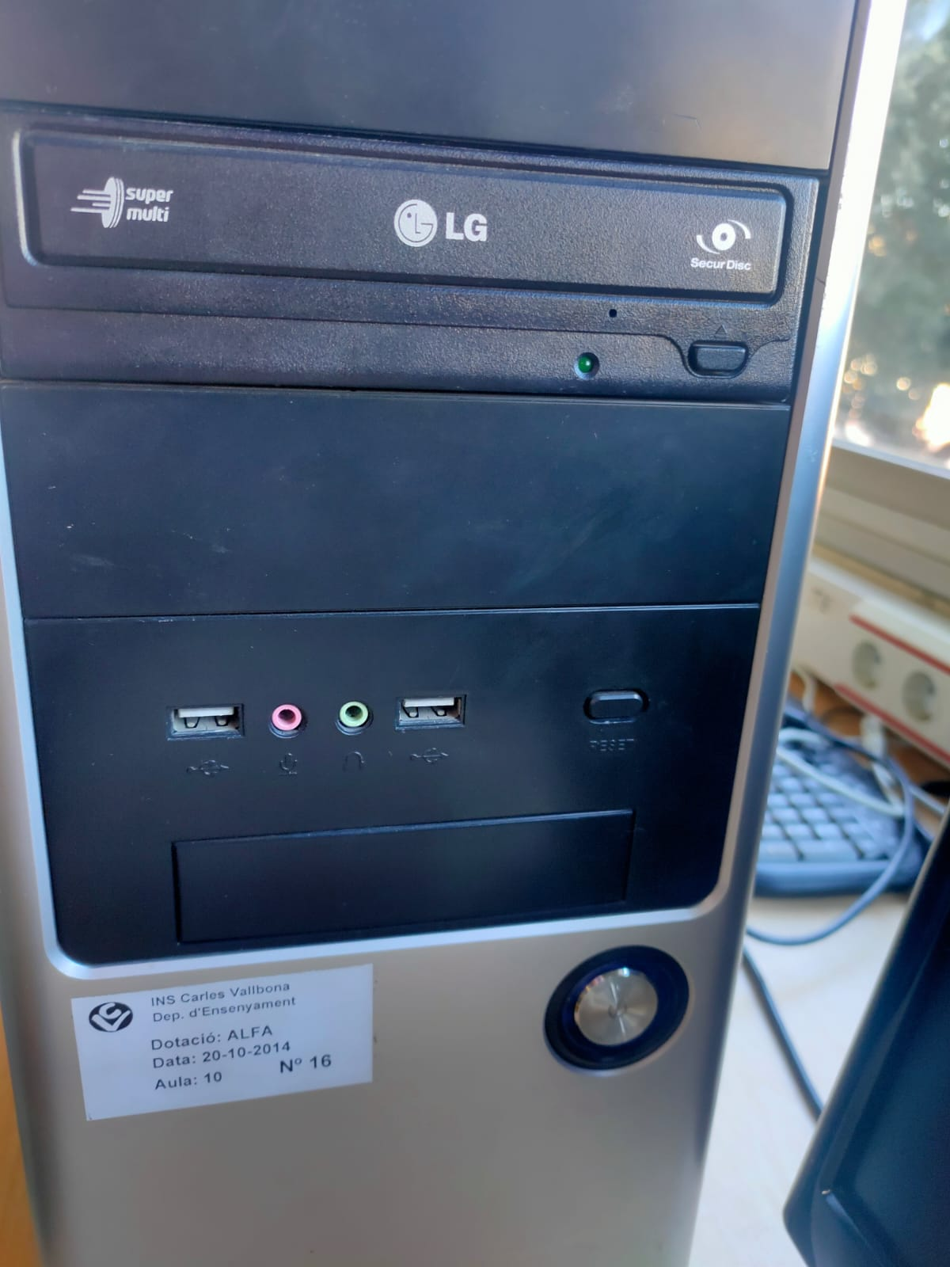 | En aquesta fotografia, podem observar la caixa del pc (que és de tipus microbone) la qual encara està en bon estat tot i que un dels panells laterals no encaixa bé.
Marca placa base | GIBABYTE | 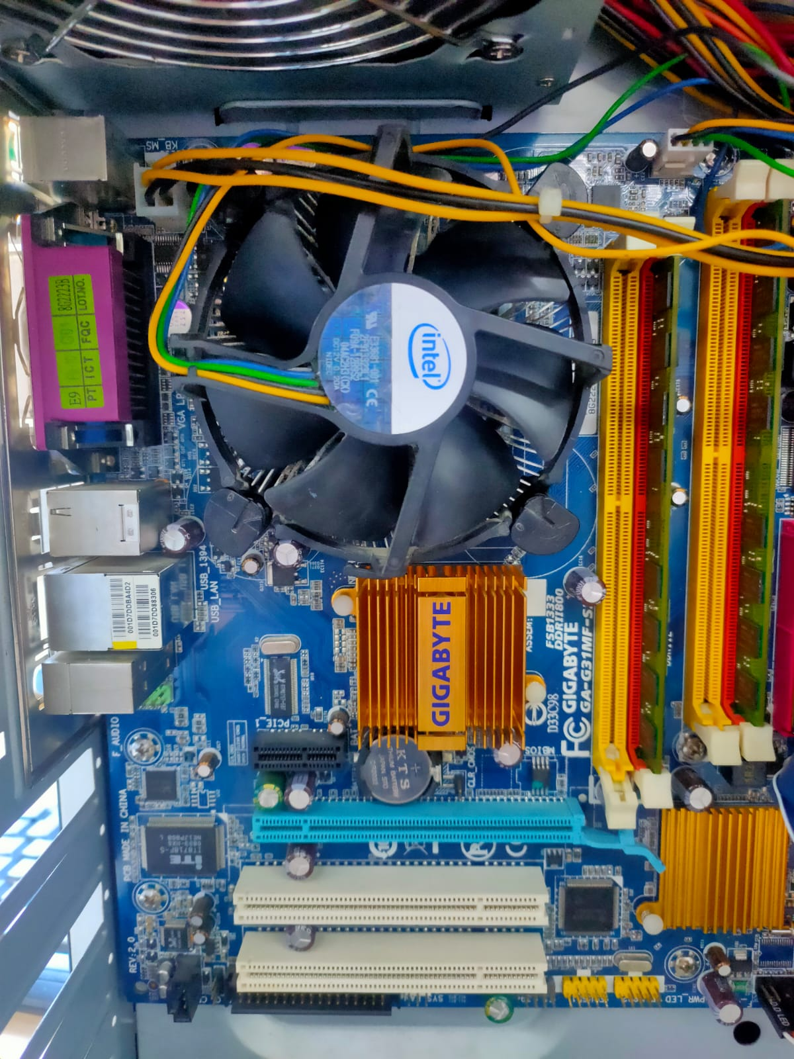 | En aquesta següent fotografia, podem observar la placa base “GIGABYTE” amb tots els seus components en perfecte estat.
Model placa base | GA-G31MF-S2 | 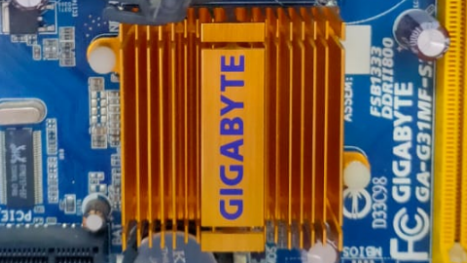 | A continuació, en aquesta fotografia podem veure el model de la placa base que es “GA-G31MF-S2”.
Número i tipus de ports interns | Per exemple: 2 PCI, 1 PCI-Ex1, etc. | 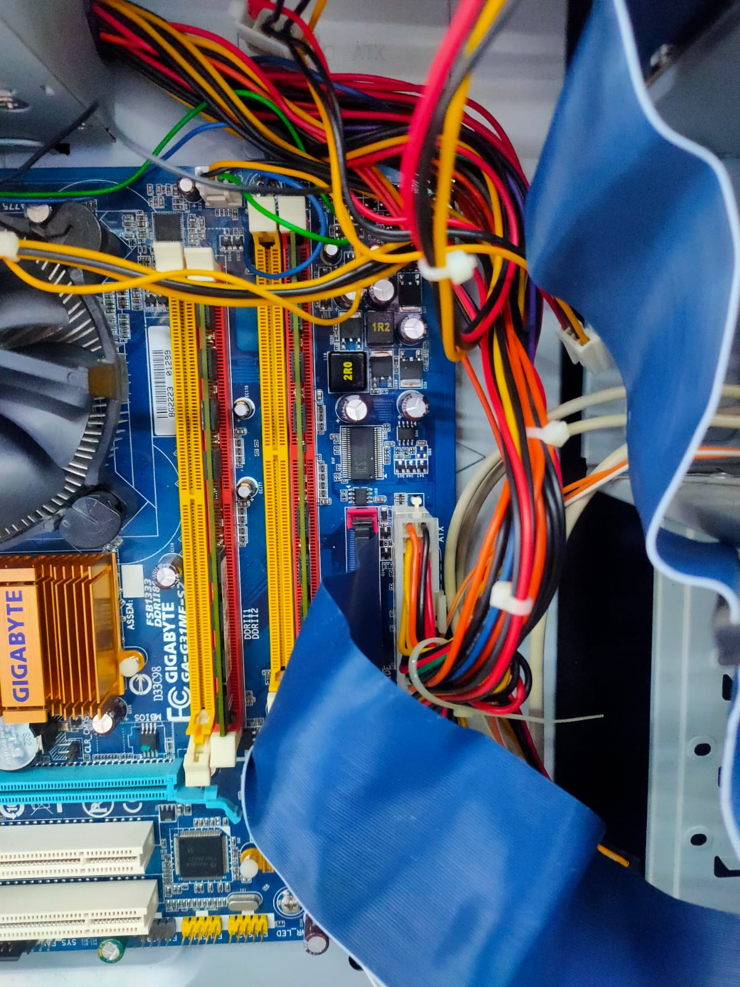 | Resumidament, el que trobem en aquesta fotografia podem veure tots els ports interns de la placa base com per exemple el “PCI-Express 1”
Disc dur | NO |  | En aquest PC en conctret, no n’hi ha un disc dur per lo tant, no n’hi ha fotografia.
CD-ROM | SI | 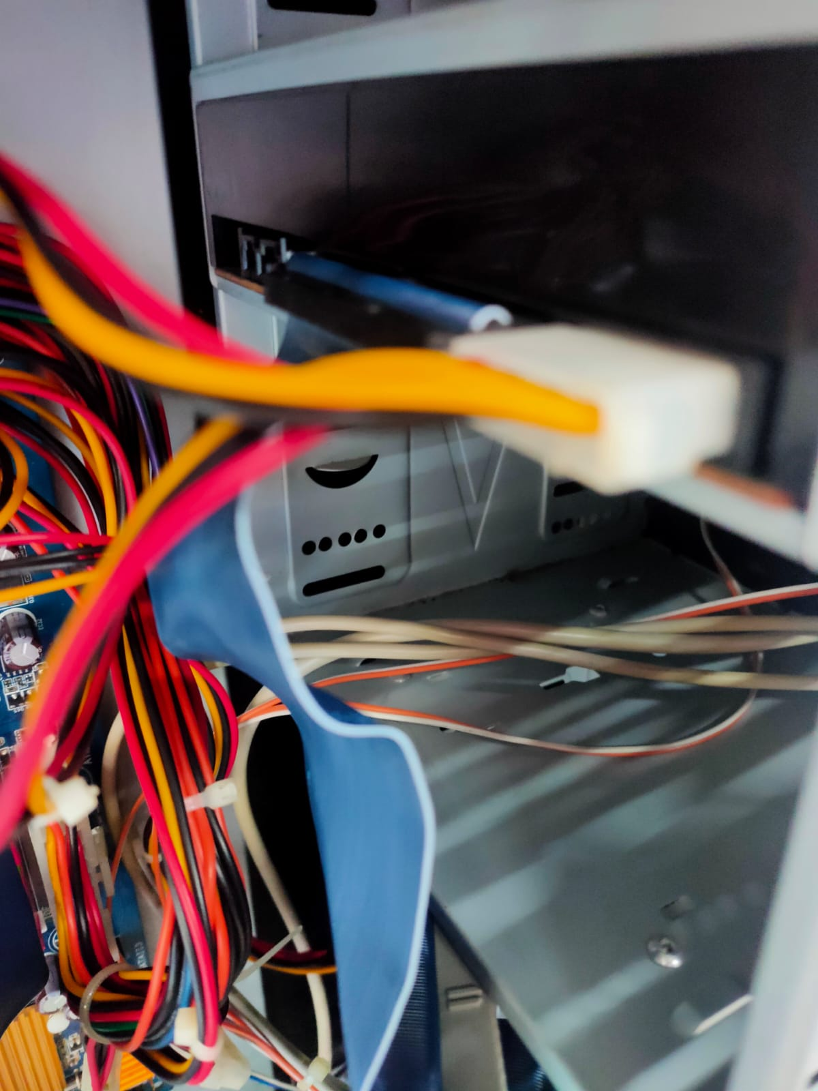 | En aquesta imatge, podem veure desde a prop el “CD-ROM” que per la seva mida és dels antics.
Potència Font Alimentació | CORRENT ALTERN 230V | 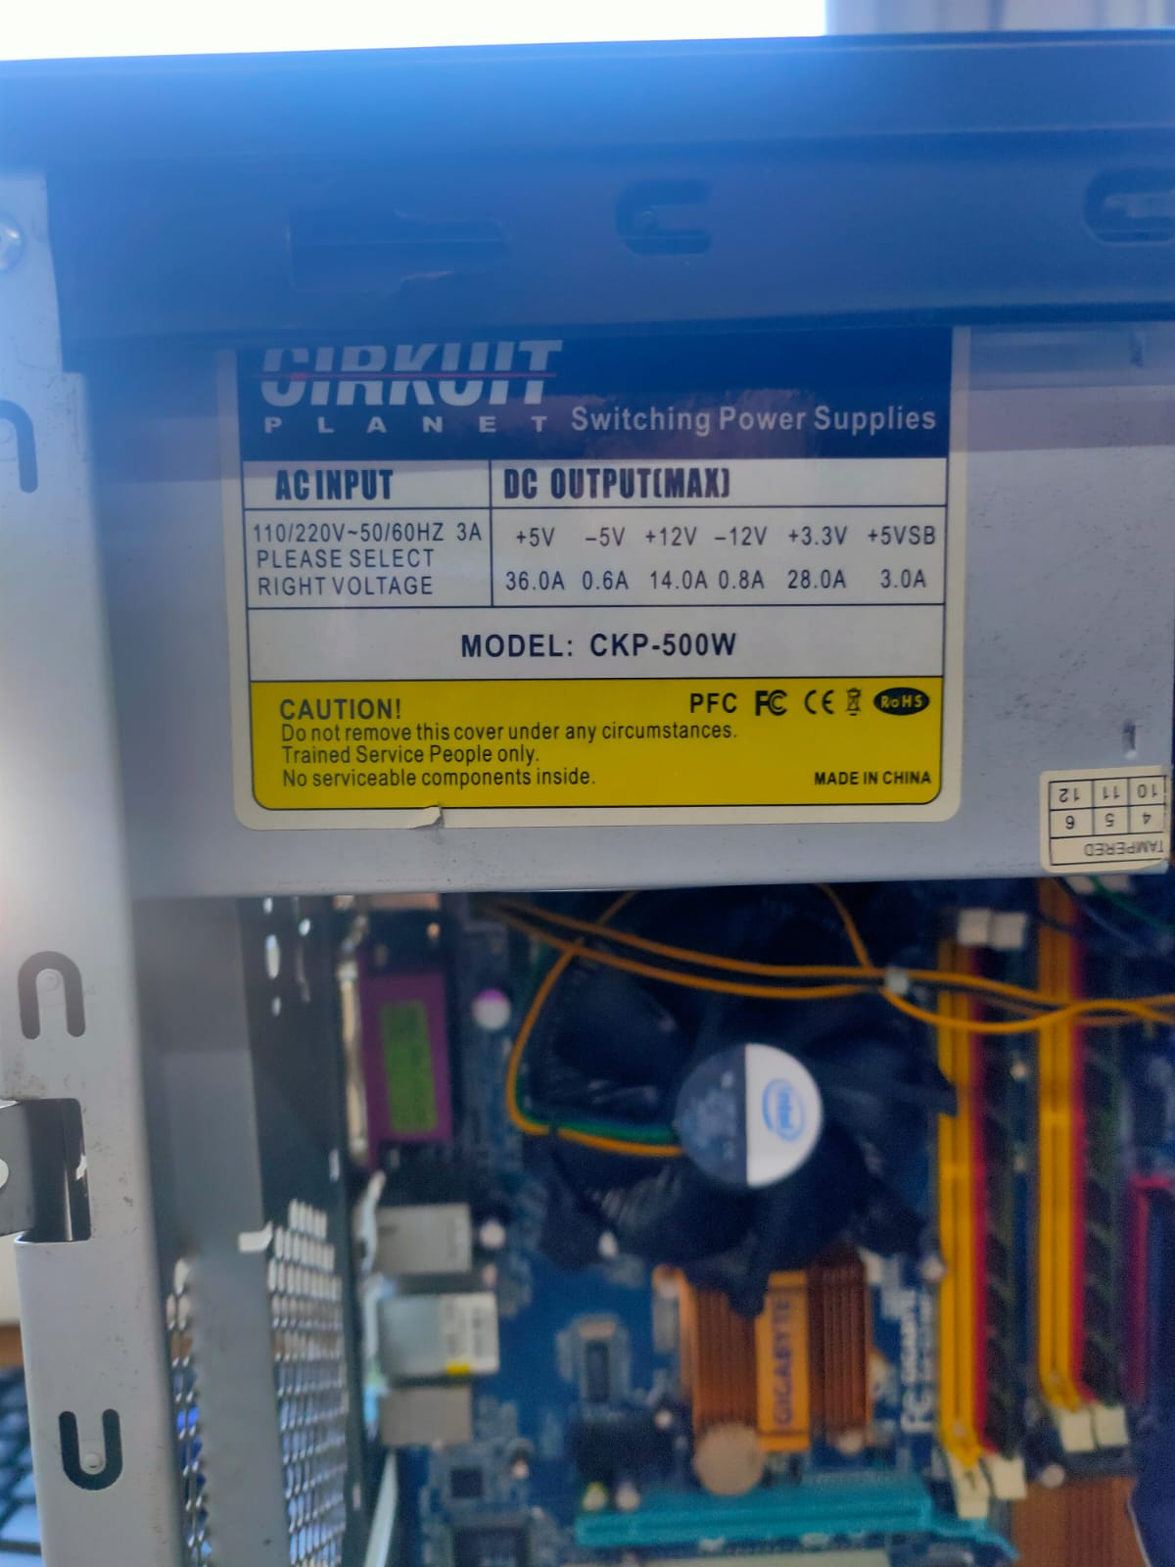 | Finalment, en aquesta imatge podem observar la etiqueta de la font d’alimentació que es de “corrent altern de 230V”

6.- Busca el manual d'una de les plaques base vistes a l'activitat anterior i fes el següent:

A.- Indicar, amb una imatge, quins ports hi ha al rear panel (plafó del darrera) de cada placa base escollida.

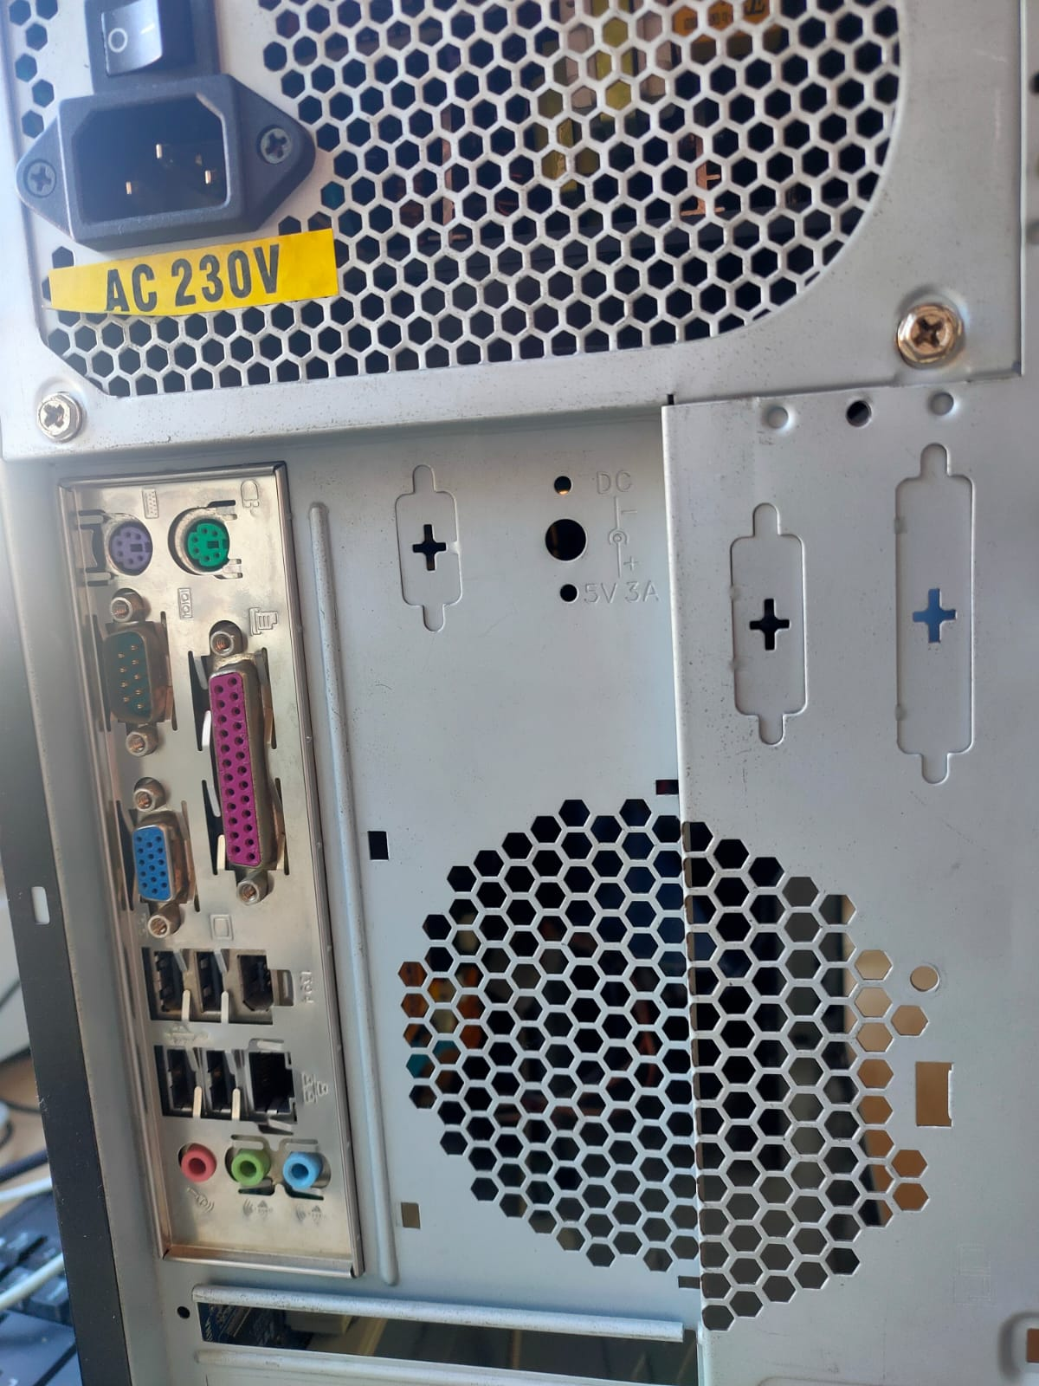
- F_USB
- F_AUDIO
- LAN
- VGA
- LPT
- COMA

B.- Indicar, amb imatge inclosa, els components de cada placa base, com per exemple:
Pont Nord, Pont Sud, Socket, slots per a RAM, connectors d'expansió (i els seus noms), connectors per a emmagatzematge (i els seus noms), connectors pel frontal (USB, botons i leds), connectors per a ventiladors, connectors per a font d'alimentació ATX i ATX 12V, etc.

